**Laboratorijske vežbe iz Elektroakustike**

* **Izveštaj –**

Radili:

Vežba 1: OSNOVNA OBELEŽJA GOVORNOG SIGNALA

Odgovori na pitanja za razmišljanje:

6

Vežba 2: PSIHOAKUSTIKA – ČULO SLUHA

1. Izofonska kriva

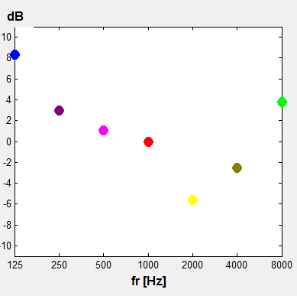

*Slika 1. Izofonska kriva*

1. Frekvencijsko maskiranje

Maskiranje ispod: 9

Maskiranje iznad: 5

Odgovori na pitanja za razmišljanje:

Vežba 3: LOKALIZACIJA IZVORA U PROSTORU

Tabela 1. Procenjeni pravci nailaska zvuka

|  |  |
| --- | --- |
| HTRF grupa | Procenjeni uglovi |
| L1 i R1 |  |
| L2 i R2 |  |
| L3 i R3 |  |
| L4 i R4 |  |
| L5 i R5 |  |

Odgovori na pitanja za razmišljanje: